LS-21, LS-21-45, LS-21-60
Редакция от 30.10.2015

x 2 x 2

x 1 x 4

x 2 x 2
x 2 x 2
Инструкция по сборке шкафа индивидуального пользования LS-21, LS-21-45, LS-21-60.

Порядок установки полок:

Полка левая
Рис. 9

Ось
Рис.10
Ребро

- Установить правую полку в зацепы на правой стенке и перегородке.
- Установить левую полку в зацепы на левой стенке.
- Закрепить левую полку на перегородке винтами и гайками-"барашками"

Полка правая

Порядок установки дверей:
- Вставить оси в отверстия в дне и крыше до упора:
- в нижнее отверстие обычную пластиковую ось;
- в верхее отверстие пластиковую
ось с подпружиненным металлическим стержнем;
- Установить дверь на нижнюю ось.
- Подвести верхний угол двери к верхней оси, утопить подпружиненный шток оси и
вставить дверь. Ось должна "отщелкнутся" в отверстие двери.

1 2

3
Крючок

Ось

x 6
или

Рис. 1

Конструкция шкафа предусматривает сборку или на саморезах, или на заклепках. В случае сбора на заклепках, они устанавливаются вместо саморезов, а также дополнительно в местах, указанных на рисунках.

Примечание:
Стрелки с цифрами обозначают порядок действий при установке

Примечание. Перед установкой двери убедитесь что шток оси свободно входит в отверстия, при x 6
необходимости ( не входит шток ) очистить отверстия от краски.
Важно! При наличии вертикального люфта двери, необходимо устранить его, путем подкладывания регулировочной шайбы (входит в комплектацию) под ось
Порядок установки крючка для полотенца:
- Установить крючок прямыми концами в отверстие ребра по диагонали, согласно рис.1
- Сжать крючок (см. рис.10) 1
- Повернуть крючок вниз, так чтобы правый и левый загиб стали параллельны
Выступ отогнуть
Рис. 2

При установке трубы, S-образные крючки одевать изнутри локера.
6
В каждую ячейку по 2 штуки. 2

Пояснения к инструкции.
- Последовательность сборки указана порядковым номером в нижнем левом углу каждого изображения сборочной операции.
- Тип и количество крепежных изделий и комплектющих для основных сборочных операций указан в левом верхнем углу изображения.

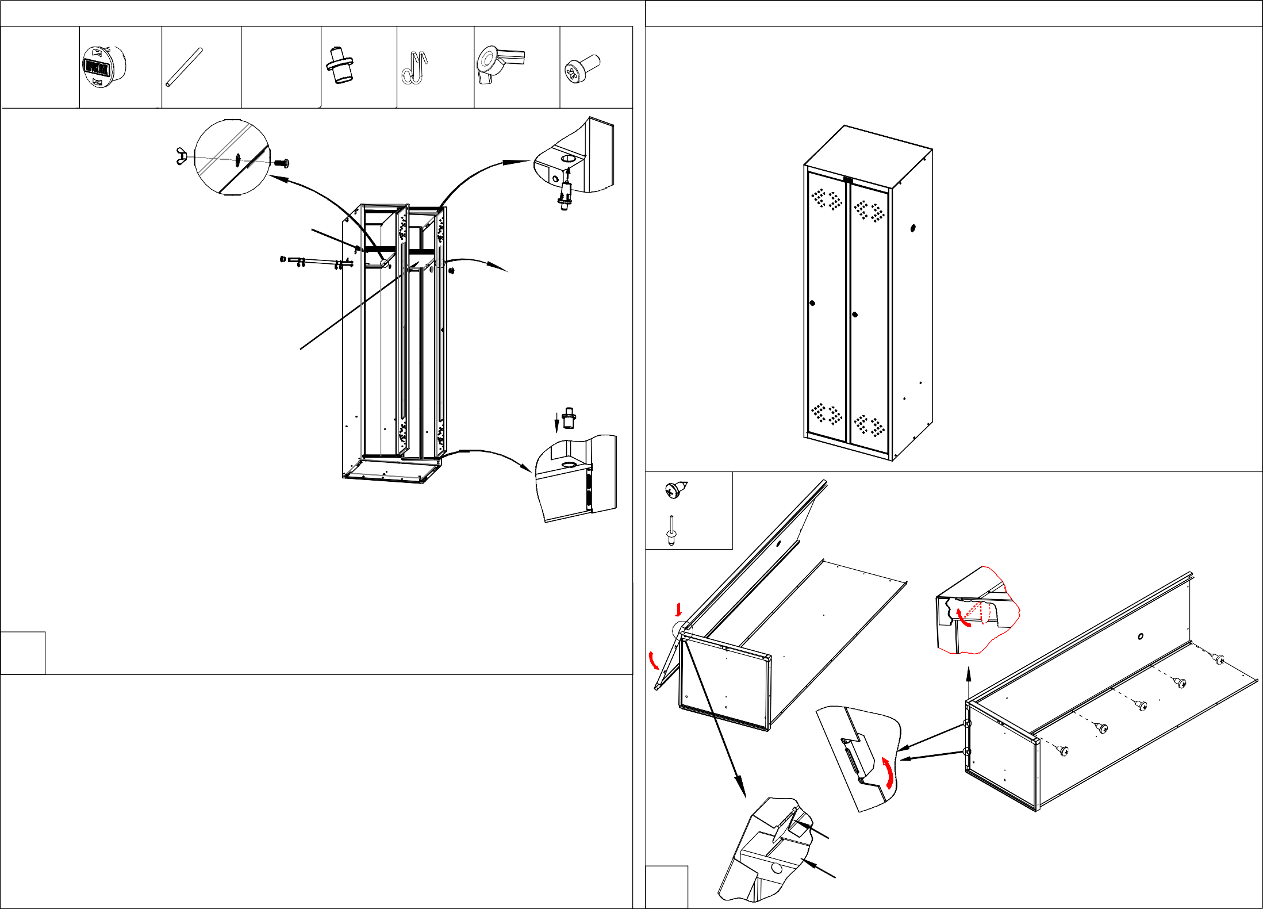
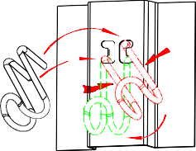
Рекомендации по эксплуатации шкафа.
1. Установку локера следует производить на ровной горизонтальной поверхности.
Примечания
1. Возможны конструктивные изменения, не учтенные в данной инструкции.

Боковая стенка

1 Основание

Язычок отогнуть
на 150°-180°
- Уложить заднию стенку
- Установть дно и левую боковоую стенку (Рис. 1)
- Отогнуть язычки и вкрутить шурупы (установить заклепки)(Рис. 2)

x 6
или

Рис. 3 Рис. 4
LS-21, LS-21-45, LS-21-60

x 1
или x 2

Вид сзади шкафа

Крыша

Рис. 7
Редакция от 30.10.2015

2

x 6 x 1
1

x 2

1 Рис. 6

Стенка боковая Стенка задняя
3
2

Стенка боковая правая

Выступ отогнуть

Язычок

отогнуть

c 2-сторон локера.

- Установить правую боковую стенку (Рис 3).
2
- Отогнуть язычки и вкрутить шурупы (установить заклепки), анологично предыдущей операции.

на 150°-180°
  - Установить локер вертикально
  - Вкрутить один шуруп (установить заклепку) (рис. 6)
  - Установить крышу, и отогнуть язычки. (рис 7)
Примечание: Боковые гибы крыши вставляются внутрь шкафа между боковой стенкой и язычком. Задний гиб согласно вырубки.
4
  - Установить упор согласно рис.5

x 2
или
x 2

Рис. 5

Рис. 8
x 11
или
x 11

x 4

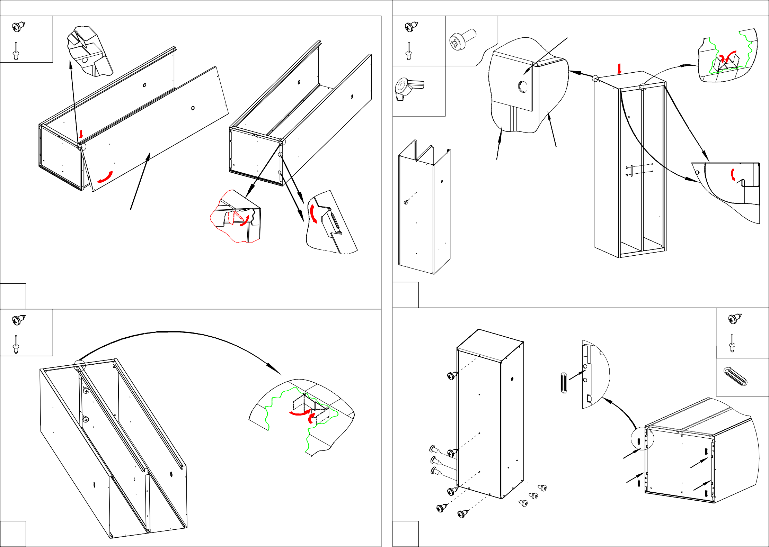
- Установить перегородку, отогнуть язычки согласно выноске.
- Вкрутить шурупы (установить заклепки).
3

Ввернуть шурупы (установить заклепки) согласно рисунку.
5

Установить подпятники в соответствующие отверстия на дне локера

